le 30 janvier 2016 AATF – Columbia

« L’Image et l’enseignement de la chronologie » Vincent Aurora

vsa1@columbia.edu

1

EXERCICES:

En vous basant sur les photos à gauche et sur la description télégraphique donnée, racontez le voyage de M. et Mme Wilson. Variez les actions (passé composé) et la description (imparfait).

Le Voyage à Paris de M. et Mme Wilson
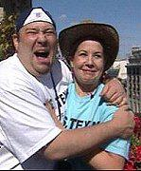
(le 2 mai 2015)
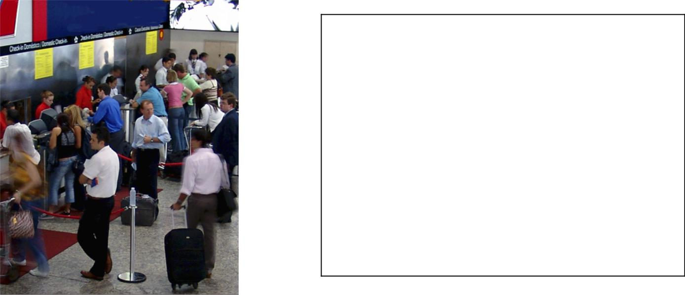

10h: Le couple arrive à l’aéroport O’Hare de Chicago. Foule énorme. Ils font la queue.

10h15: les Américains enregistrent leurs bagages.

10h20 : la représentante d’Air France leur donne leur carte d’embarquement. Ils la remercient.

10h30 : ils vont au restaurant « Sbarro »

10h40 : il achètent 2 petits cafés chez Sbarro : $4.85 chacun

1
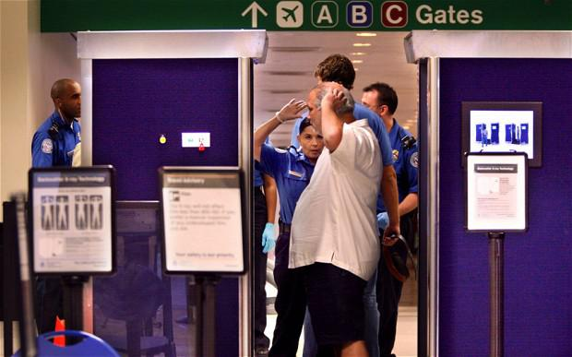
 | 11h22 | : ils arrivent au contrôle de sûreté.
 | 11h24 | : ils enlèvent leurs chaussures.
 | 11h25 | : M. Wilson passe par le portique de
 | contrôle. Les sirènes se déclenchent.
 | 11j26 : Confiscation violente du Pepsi de M.
 | Wilson.
 | 11h30: arrivée à la porte d’embarquement.
2 | Pluie. Nuages.

2

 | 12h: Le couple fait la queue pour
 | l’embarquement. Foule immense, nervosité
 | et mauvaise humeur générales.
 | 12h05 : On annonce l’embarquement général.
 | Les gens se poussent pour monter avant les
 | autres.
 | 12h10-12h12 : Le couple embarque.
 | 12h11 : Mme Wilson jette un regard jaloux sur
3 | les sièges monumentaux de la 1ère classe.
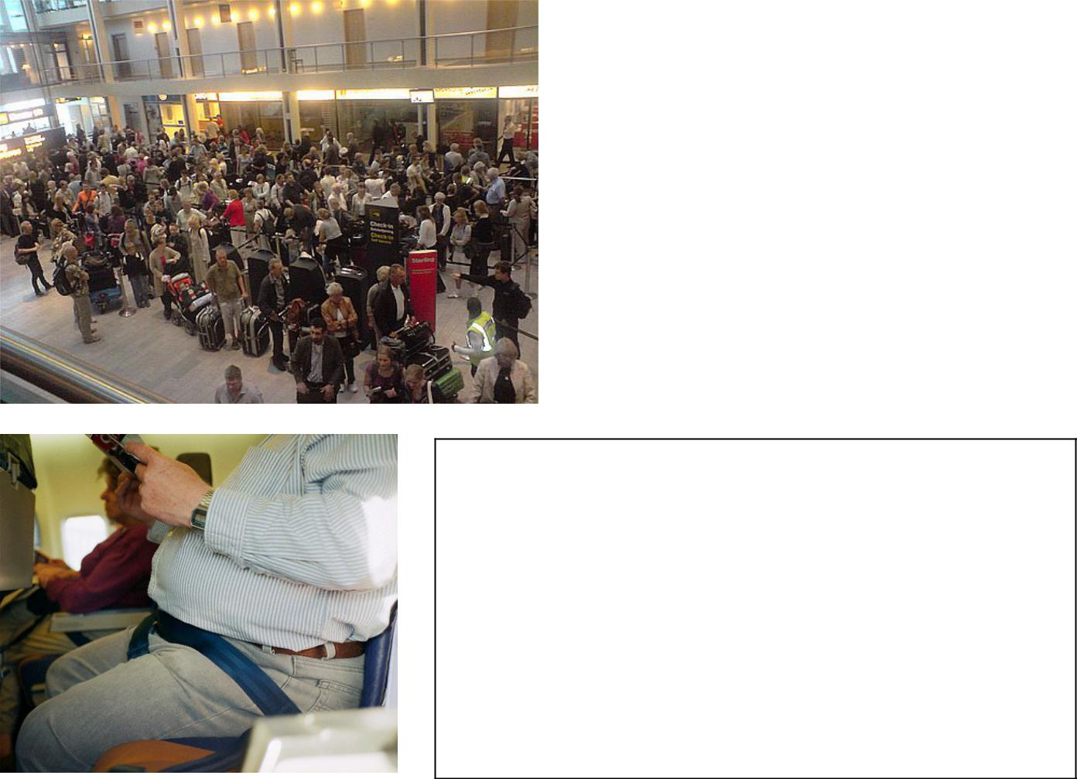
12h12 : rangement des bagages dans les coffres et sous les sièges

12h13 : Les Américains s’assoient. Sièges trop serrés pour des fesses américaines. Gêne générale.

12h16 : attachement douloureux de la ceinture de sécurité de M. Wilson.
- 12h18 : Mme Wilson sort le magazine « People »

12h19 : Mme Wilson se lève pour chercher du chewing-gum dans son sac rangé dans le compartiment à bagages.

12h21 : difficultés énormes éprouvées par Mme Wilson pour se rasseoir

5
12h25: Décollement de l’avion Airbus. Turbulences. Vomissement de Mme Wilson.

12h26 : Détachement de la ceinture de sécurité de M. Wilson, qui se lève pour aller aux toilettes.

12h27 : cris de l’hôtesse de l’air qui insiste pour
- que M. Wilson se rassoie.

3

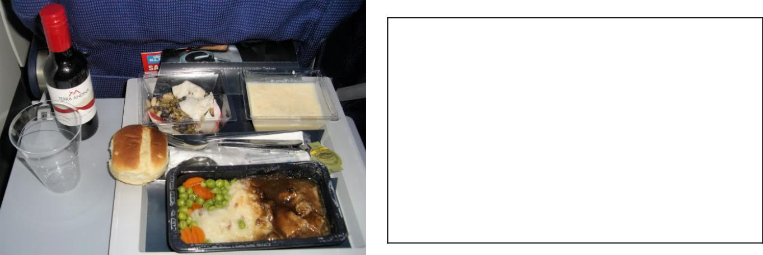
13h30: déjeuner. Choix: poulet ou bœuf? Décisions— M. Wilson : bœuf; Mme Wilson : poulet.

13h35 : achat de vin.

13h40 : troisième échange de banalités sur le côté romantique de Paris.

7
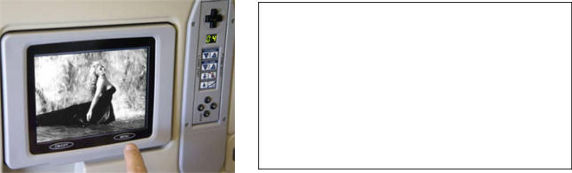
14h: l’Hôtesse de l’air débarrasse le plateau portant les restes des repas dévorés.

14h10 : choix de films— Harry Potter et l’Ordre du Phénix ou Harry Potter et le Prince de sang mêlé. Décisions— M. Wilson : L’Ordre du Phénix; Mme Wilson : Le Prince de sang mêlé

8

14h40: ennui total avec les films.

14h45 : sieste

15h30: un bébé à trois rangées du couple commence à pleurer. Il ne s’arrêtera plus.

9
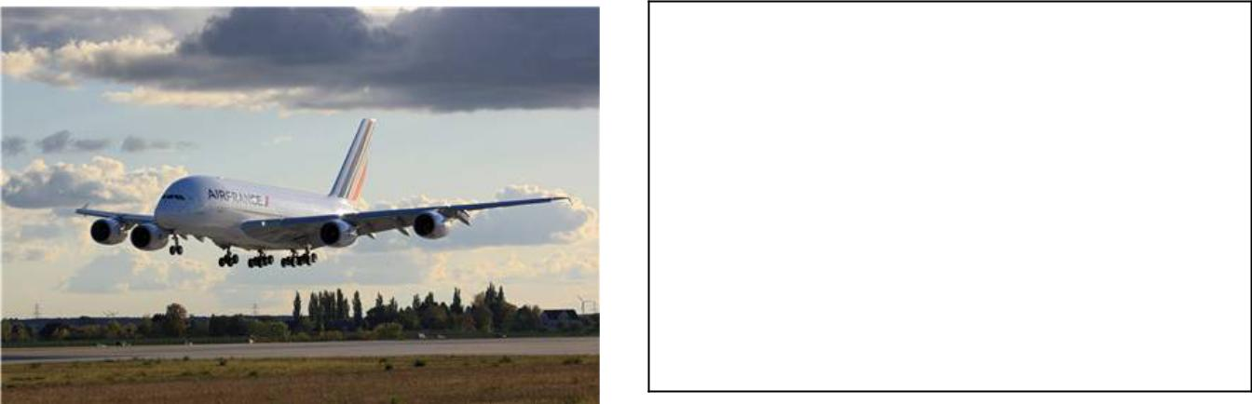
5h10 (heure de Paris) : Rallumage de la cabine de l’avion. Petit déjeuner engouffré malgré les cris du bébé.

6h10: atterrissage à Charles de Gaulle. Réveil de la famille Wilson dans l’épuisement physique et moral le plus complet.

10

4

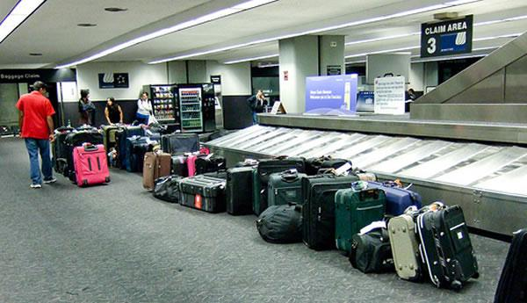 11

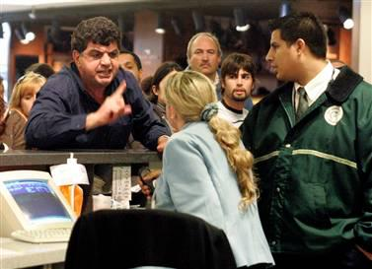 12
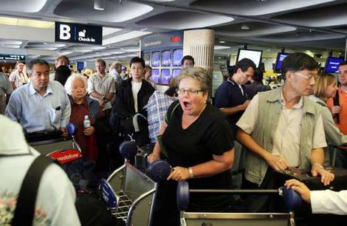
7h: Les Américains récupèrent leurs bagages au carrousel.
7h10 : Le couple s’aperçoit qu’Air France a perdu un de leurs bagages, celui qui contenait les Starburst de Mme Wilson.

7h30: M. Wilson exprime son mécontentement auprès de 2 représentants d’Air France.

7h32 : La représentante menace de faire venir la police.

7h33 : M. Wilson se résigne, abattu moralement

7h35 : Mme Wilson pleure.

8h-8h40: passage des douanes

8h20-8h25 : dispute avec un couple grec que les Wilson accusent d’avoir resquillé (cut in line).

8h24 : bousculade et menaces de violence physique en quatre langues.

13

5

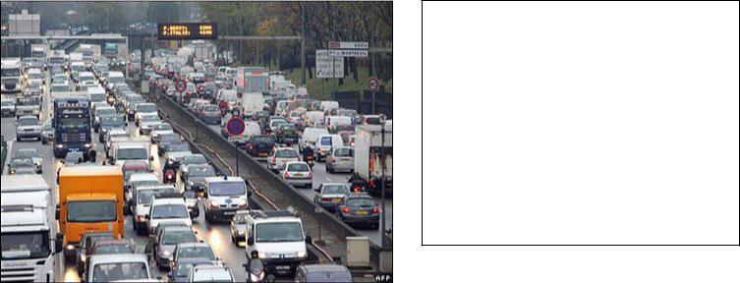
9h20: Prise d’un taxi en direction de Paris. Supplément pour chaque bagage : 1€.

9h57 : arrivée (plus ou moins) à Paris. Embouteillage sur le périphérique. La circulation s’arrête. Les voitures klaxonnent.

14

10h20: explication de l’embouteillage: une manifestation pour l’emploi, boulevard de Sébastopol. Cri des manifestants. Incompréhension de la part des Wilson. Commentaires désapprobateurs sur le socialisme et la fainéantise française.

15
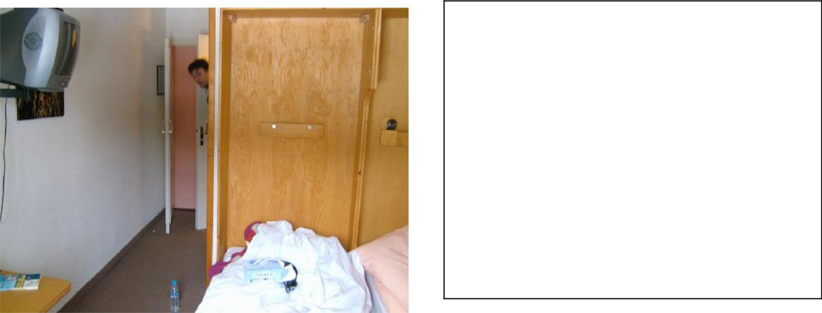

10h40: arrivée à l’hôtel, rue de la Harpe (5ème arrondissement). Paiement du taxi Ils montent à la chambre, moins spacieuse que sur le site web. Indignation.

10h42 : Le couple se résigne à la petitesse de la chambre. Échange de commentaires sur la malhonnêteté des hôteliers français.

16

6

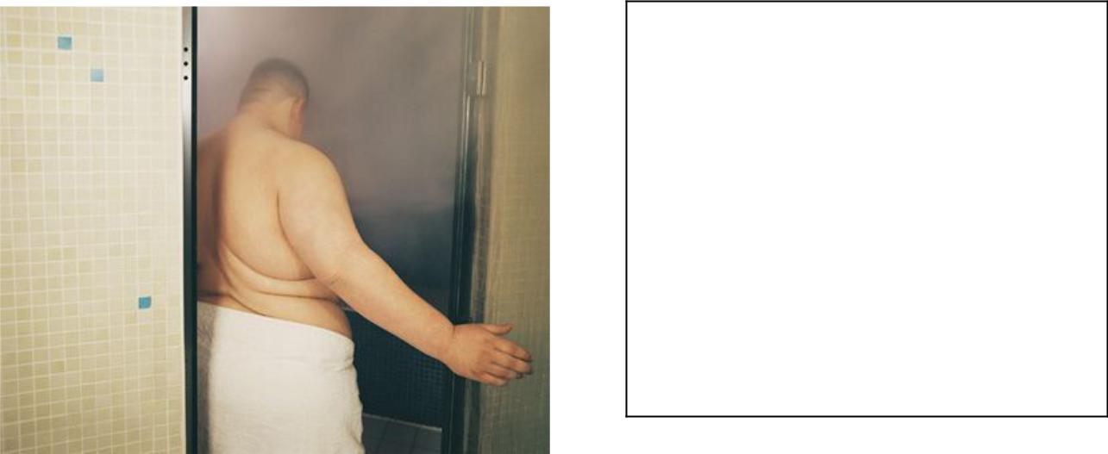
11h20-30: M. Wilson - douche.

11h25: Mme Wilson - vêtements.

11:40-55: M Wilson - vêtements.

11h40-55: Mme Wilson - maquillage.

11h58: ils sortent de l’hôtel.

17
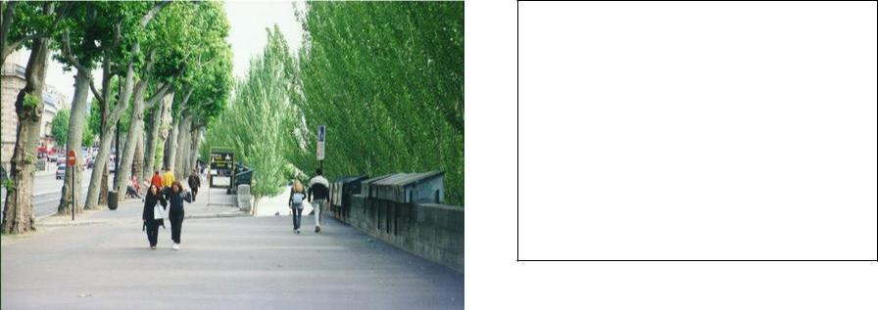
12h: petite promenade le long de la Seine.

Les oiseaux chantent.

Commentaires nerveux sur la maigreur des Français.

18
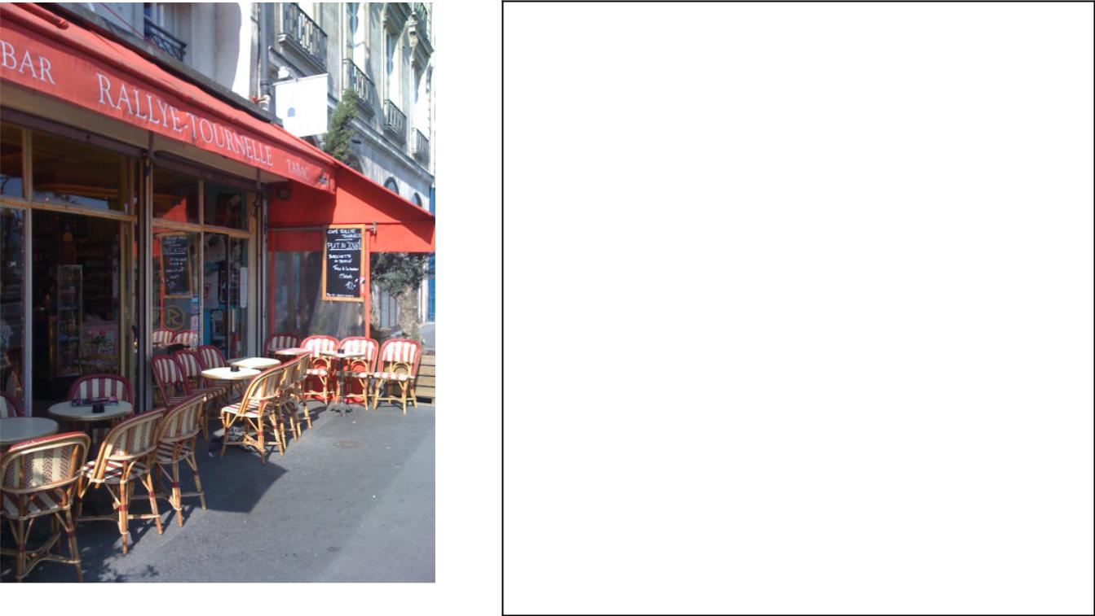
12h30 : Les Wilson s’arrêtent prendre un verre au Rallye-Tournelle (Quai de la Tournelle), en face de la Seine.

Ils attendent le serveur longtemps.

Commentaires sur la folie des chauffeurs parisiens, et sur le côté romantique de la ville.

12h40 : Le serveur arrive. Le couple commande deux Beaujolais, qu’ils trouvent acides.

12 h50 : Ils rappellent le serveur. Il fume une Gauloise et tremble. Ils commandent des
¹⁹ cafés.

7

12h55 : Les deux Américains sortent les tasses commémoratives achetées à l’aéroport et insistent pour que le serveur leur verse leur café au lait dedans.

Le serveur finit par obéir, non sans avoir critiqué la vulgarité américaine à ses collègues cachés
à l’intérieur.
20

13h00: le serveur essaie de convaincre les Américains de prendre le champagne le plus cher du bar. Les Américains refusent.

Le serveur crache à leur insu dans leur café.

13h08 : Les Wilson cèdent à l’insistance du serveur et commandent deux Calvados. Ils font des grimaces au début, mais ils finissent par trouver la liqueur buvable.

21
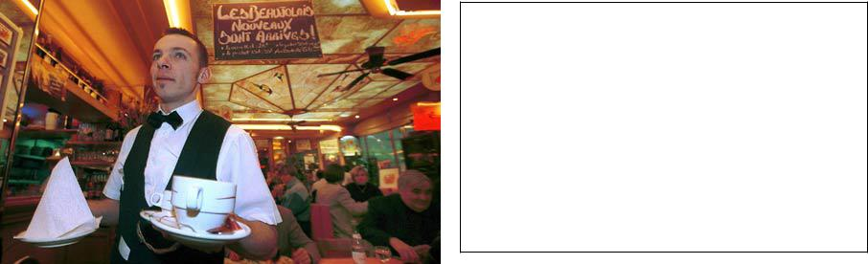

13h20: Paiement de l’addition (Prix : 44€).

13h23 : Départ du couple.

13h25 : Les serveurs se moquent du pourboire ridiculement généreux laissé par le couple.

22

8

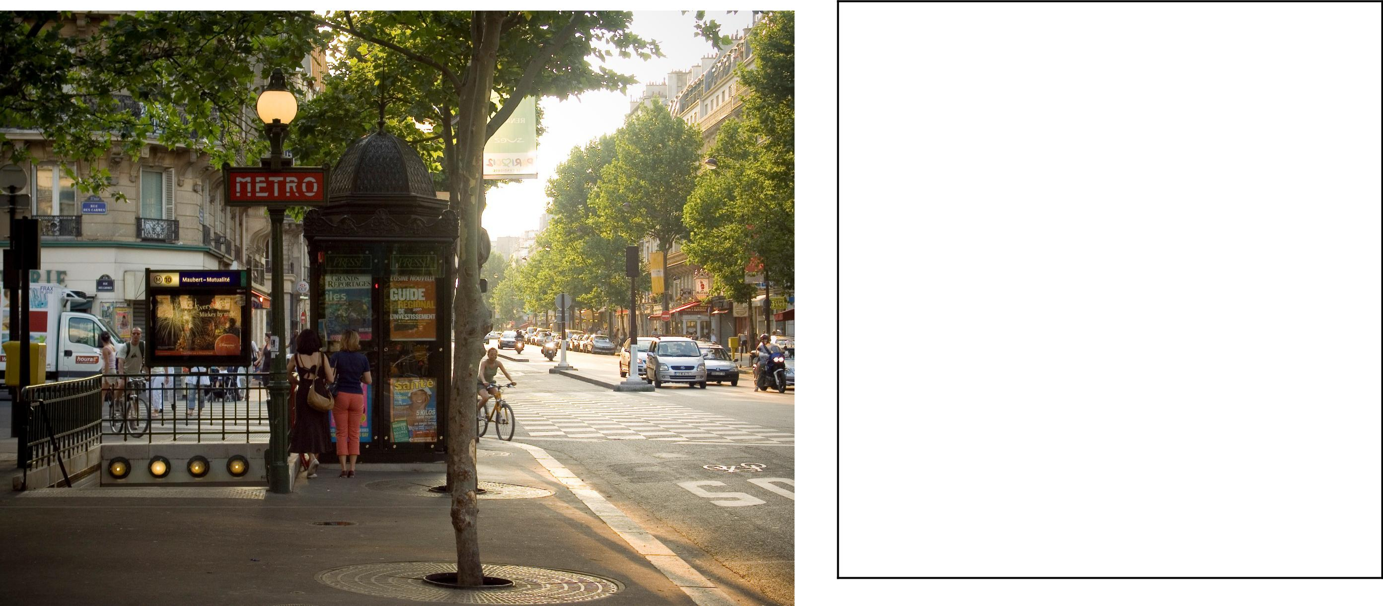
13h30: Descente dans le métro, station Maubert Mutualité.

Le couple se rend compte qu’ils n’ont pas de ticket pour le métro. Ils s’arrêtent sur les marches et se regardent.

Les autres passagers passent sans faire attention.

23
13h31: incompréhension totale et panique devant le système des tickets. Achat final d’un carnet de dix tickets. Prix : 11,40€.
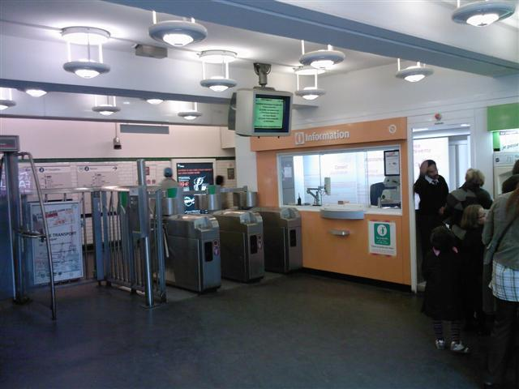
13h32 : Ils valident leurs tickets et descendent dans le métro.

24
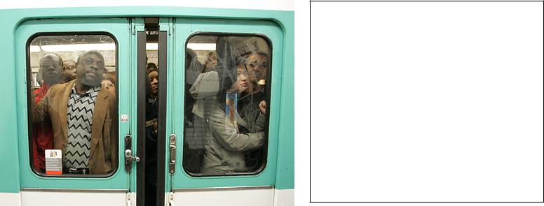
13h37 : Le couple monte dans la rame. La foule les écrase contre le mur. Transpiration et claustrophobie.

Tous les voyageurs reconnaissent la nationalité des Wilson.

La fermeture de la porte est gênée par la masse corporelle du couple américain.

Correspondance à Odéon. La foule redouble.

25

9

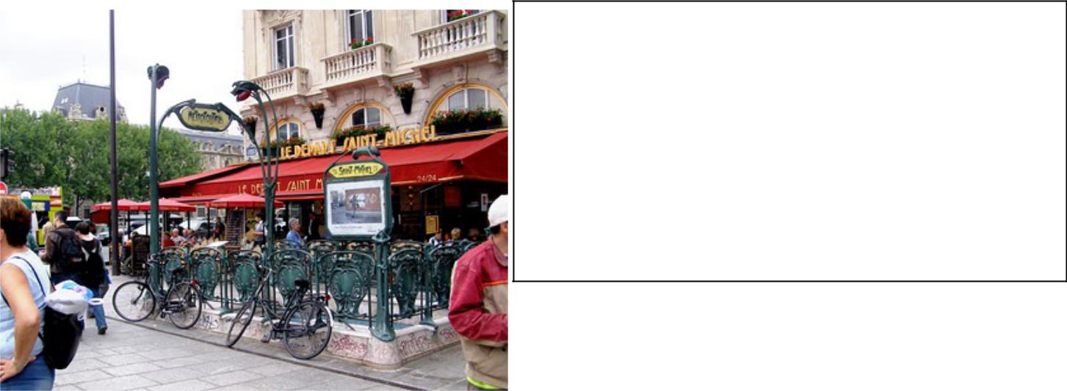
13h45 : Le couple descend du métro à Saint Michel. Ils montent les marches et se trouvent en pleine foule.

13h46 : Les Américains regardent autour d’eux, peu sûrs où ils sont. Ils essaient de s’orienter, en vain.

13h50 : Quatre SDF leur demandent de la monnaie.

26
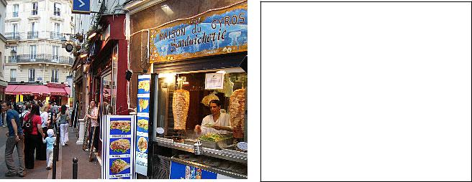
14h: M. et Mme Wilson s’arrêtent à une sandwicherie rue de la Huchette. Indiquant leurs choix avec des grognements, ils s’achètent un merguez-frites, un sandwich grec et deux boissons. Prix : 13,90€.

14h05 : dégustation d’une merveille de la culture française : l’Orangina

27
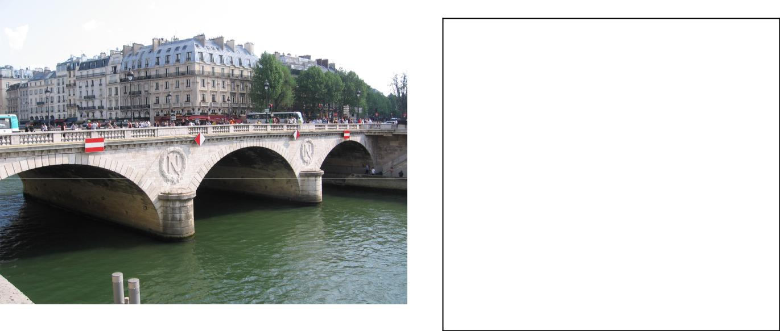

14h20-25 : Les Wilson traversent le pont St. Michel. Échange de commentaires sur le bruit des motos, que l’on ne tolérerait jamais aux États-Unis.

Penché sur la balustrade, M. Wilson crache dans la Seine. L’eau du fleuve a l’air sale et dégoûtant.

28

10

14h20-25 : ils traversant la Seine. Bizarrement, les Wilson ne remarquent pas Notre Dame, juste à leur droite.
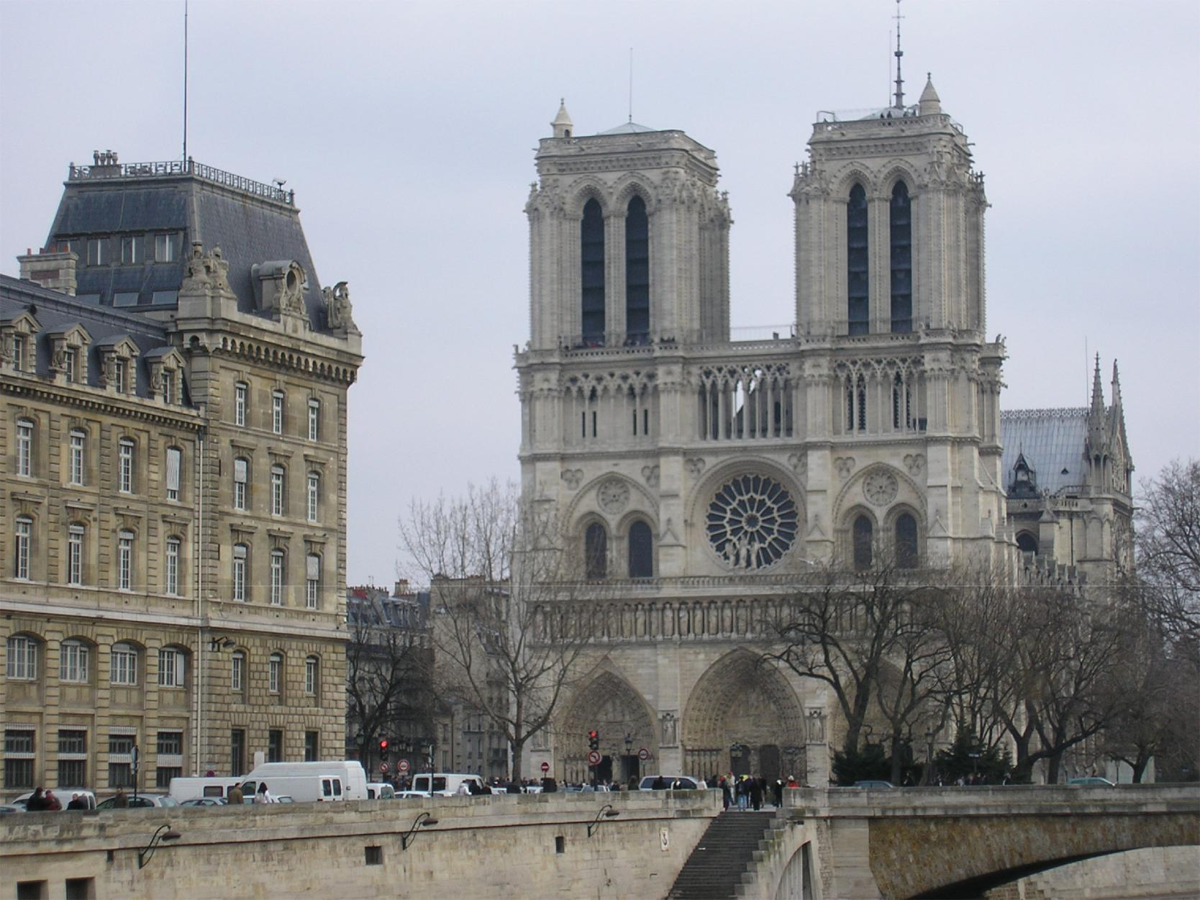
12h22 : Échange de commentaires sur l’élégance des Françaises, et sur la quantité de foulards et d’écharpes que les femmes portent.

29
14h40-15h20 :
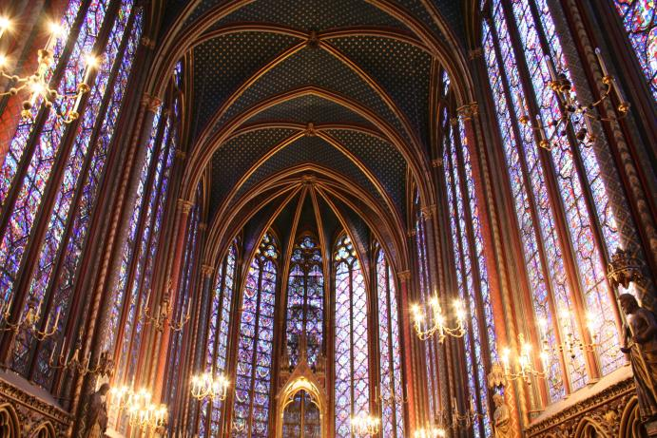
Visite de la Sainte Chapelle.

Commentaires sur l’âge des monuments de Paris, et des comparaisons à la nouveauté des monuments américains.

Ils prennent de nombreuses photos, toutes abîmées par le flash.

30
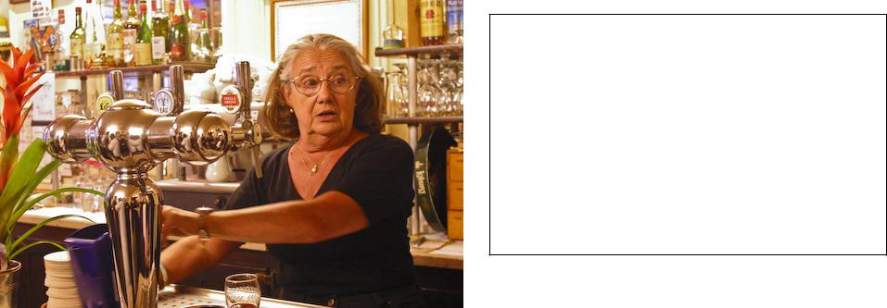

17h25 : ils entrent dans un bar (rue des Ursins, Ile de la Cité)

17h30: ils commandent un apéro

17h35-40 : ils boivent leur apéro

17h35-40 : la patronne (soûle) chante

31

11

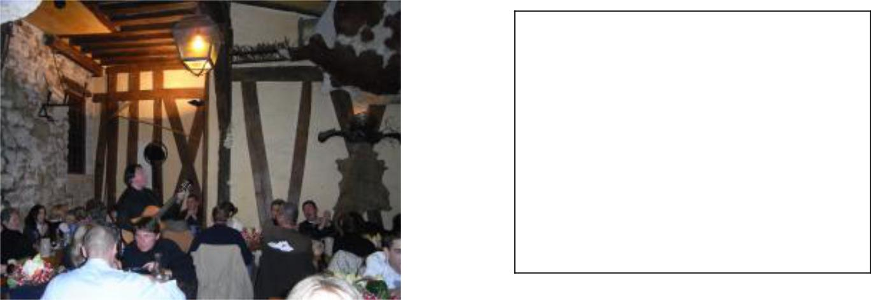
18h30: resto (“Nos ancêtres les Gaulois”, Ile Saint Louis).

Choix : M. Wilson —bœuf bourguignon; Mme Wilson —coq au vin. Ils commandent une assiette de fromages, qu’ils trouvent dégoûtants.

32
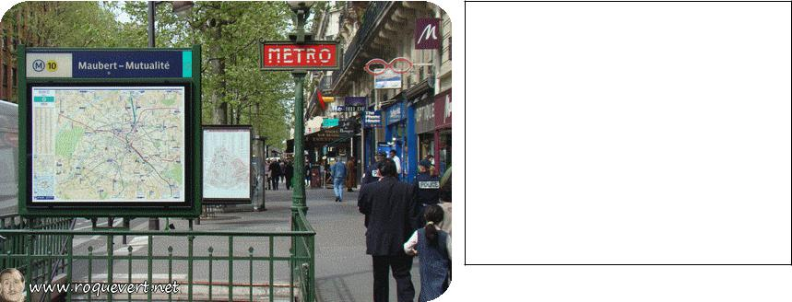

20h30: ils retraversent le pont. Ils ne remarquent toujours pas Notre Dame.

20h40 : métro (descente à Maubert Mutualité)

20h45 : moins de monde sur le quai que tout à l’heure.

33
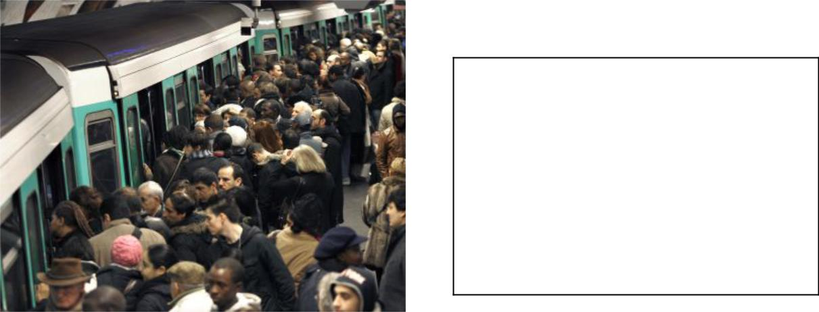

20h50: correspondance à Odéon.

20h52: ils montent dans la rame

20h53: la foule les écrase.

34

12

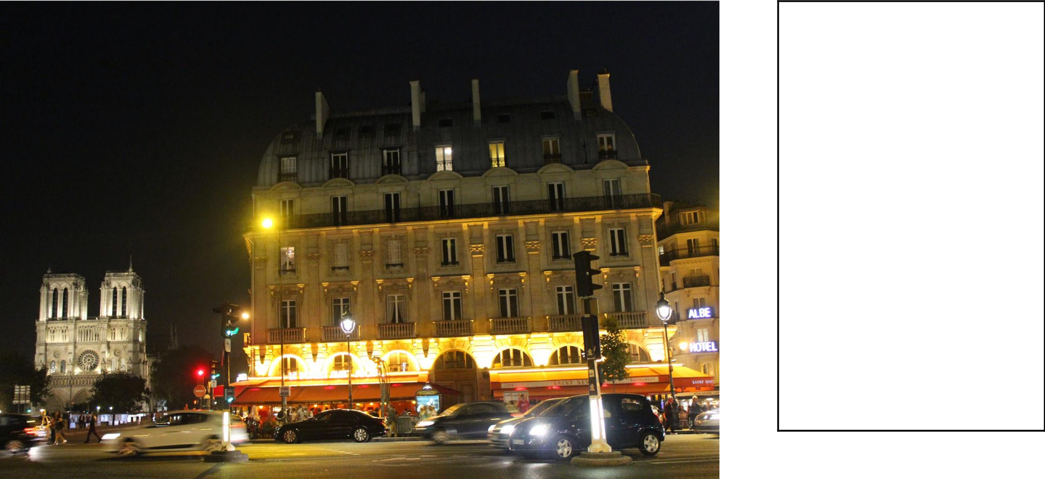
21h: ils descendent du métro à St. Michel

21h10-21h20: ils prennent une glace dans la rue

21h15: 7 hommes leurs demandent de la monnaie

35
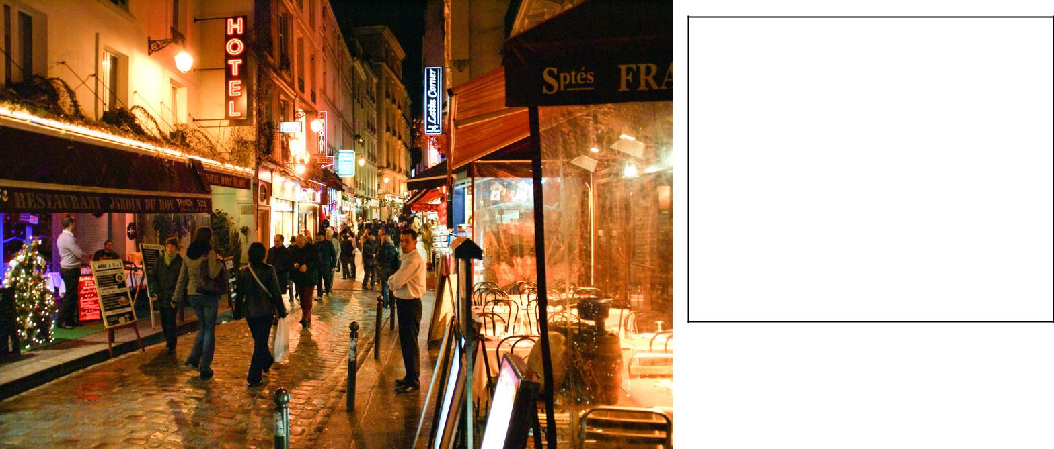
21h30-45: ils regardent tous les restaurants grecs.

21h40- 12 hommes leurs demandent de la monnaie.

21h50- ils rentrent à leur hôtel

36
22h00: ils allument la télé

22h05 : ils se brossent les dents

22h10 : ils oublient d’éteindre la télé

22h15 ils se couchent

22h20 : ils s’endorment

37

13

(AVANT/APRES nº 1) La Famille Dutronc En vous basant sur la chronologie indiquée ci-dessous, écrivez 6 phrases au passé (1 chacun) avec 1) avant + nom, 2) après + nom, 3) avant + infinitif, 4) après + infinitif passé, 5) avant que, 6) après que

1973 : La mère et le père se rencontrent : ils travaillent ensemble chez Toshiba à Détroit.
1976 : La mère et le père se marient.
1978 : La sœur aînée, Lorraine, naît à Détroit.

1983 : Lorraine commence le Cours Préparatoire (=kindergarten). février 1984 : Le père trouve un nouveau poste chez Nabisco à Miami. mars 1984 : La mère tombe de nouveau enceinte.

novembre 1984 : la famille déménage à Miami, quand la mère est transférée au bureau de Toshiba à Miami.

janvier 1985 : Caroline naît. La mère prend son congé maternel. mars 1985 : Le père a une promotion au travail.

avril 1985 : La mère retourne au travail au bureau de Toshiba. mai 1985 : La grand-mère vient s’occuper des enfants à Miami.

août 1985 : En ramenant Caroline du supermarché en voiture, la grand-mère a un accident. Elle meurt 2 jours après, mais Caroline survit. Caroline reste 6 mois à l’hôpital.

août 1985-février 1986 : Chez Nabisco, la qualité du travail du père baisse. février 1986 : le patron chez Nabisco renvoie le père.
mars 1986 : la famille rentre à Détroit, où la mère reprend son travail au bureau de Toshiba en avril. Le père reste à la maison avec les enfants.

- ____________________________________________________________________________

- ____________________________________________________________________________

- ____________________________________________________________________________

- ____________________________________________________________________________

- ____________________________________________________________________________

- ____________________________________________________________________________

14

RÉCIT À PHOTOS Prenez 8 des photos suivantes, découpez-les, et organisez-les dans l’ordre

que vous voudrez pour en faire un récit au passé. Racontez une histoire avec des descriptions (imparfait), des actions (passé composé) et des retours en arrière (plus-que-parfait).
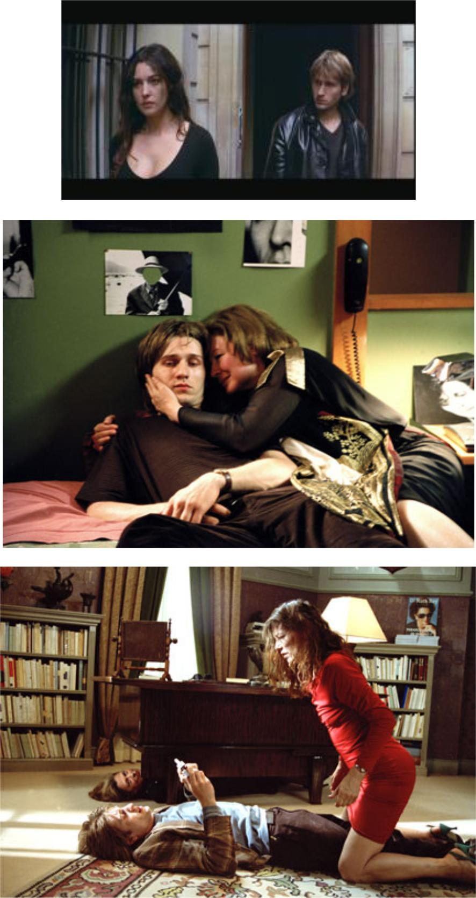

15

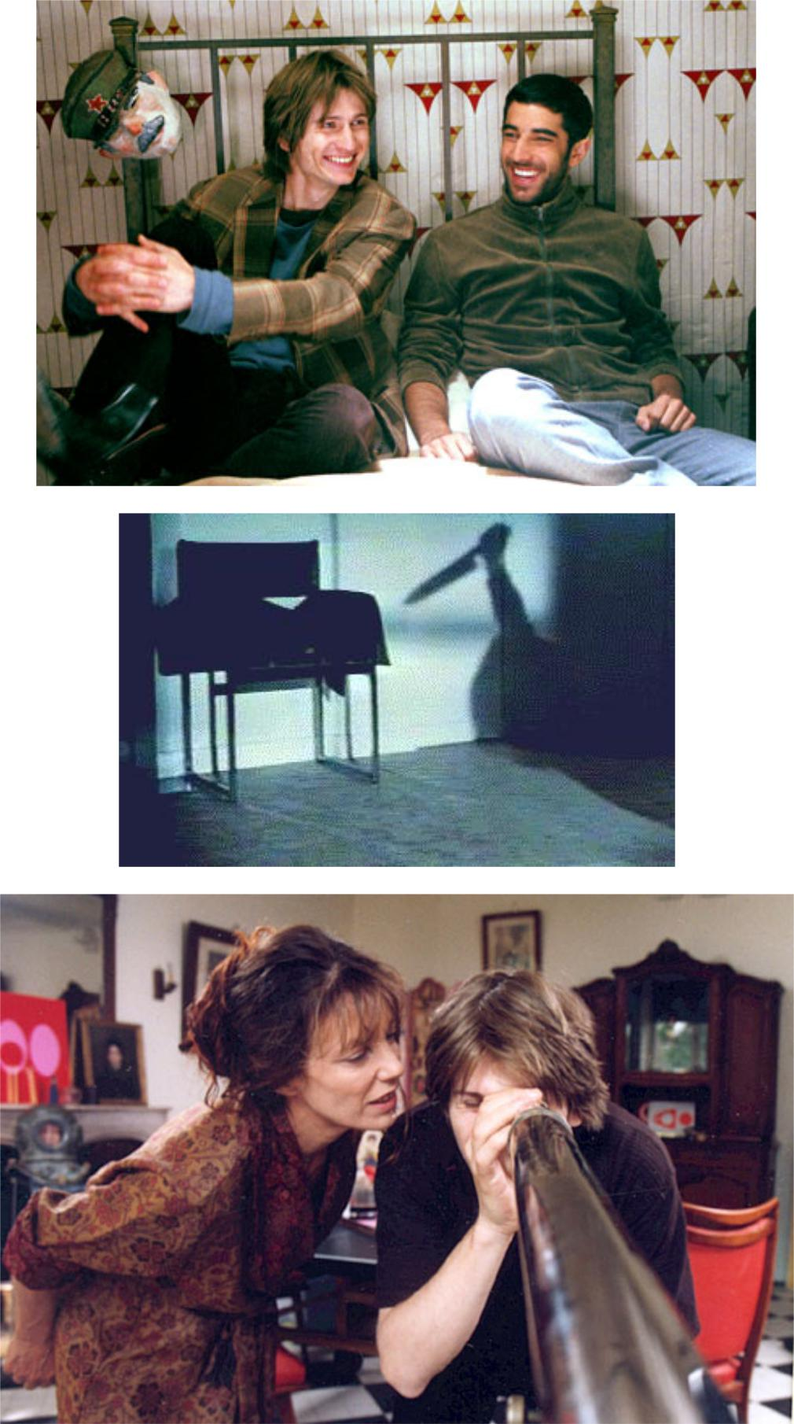

16

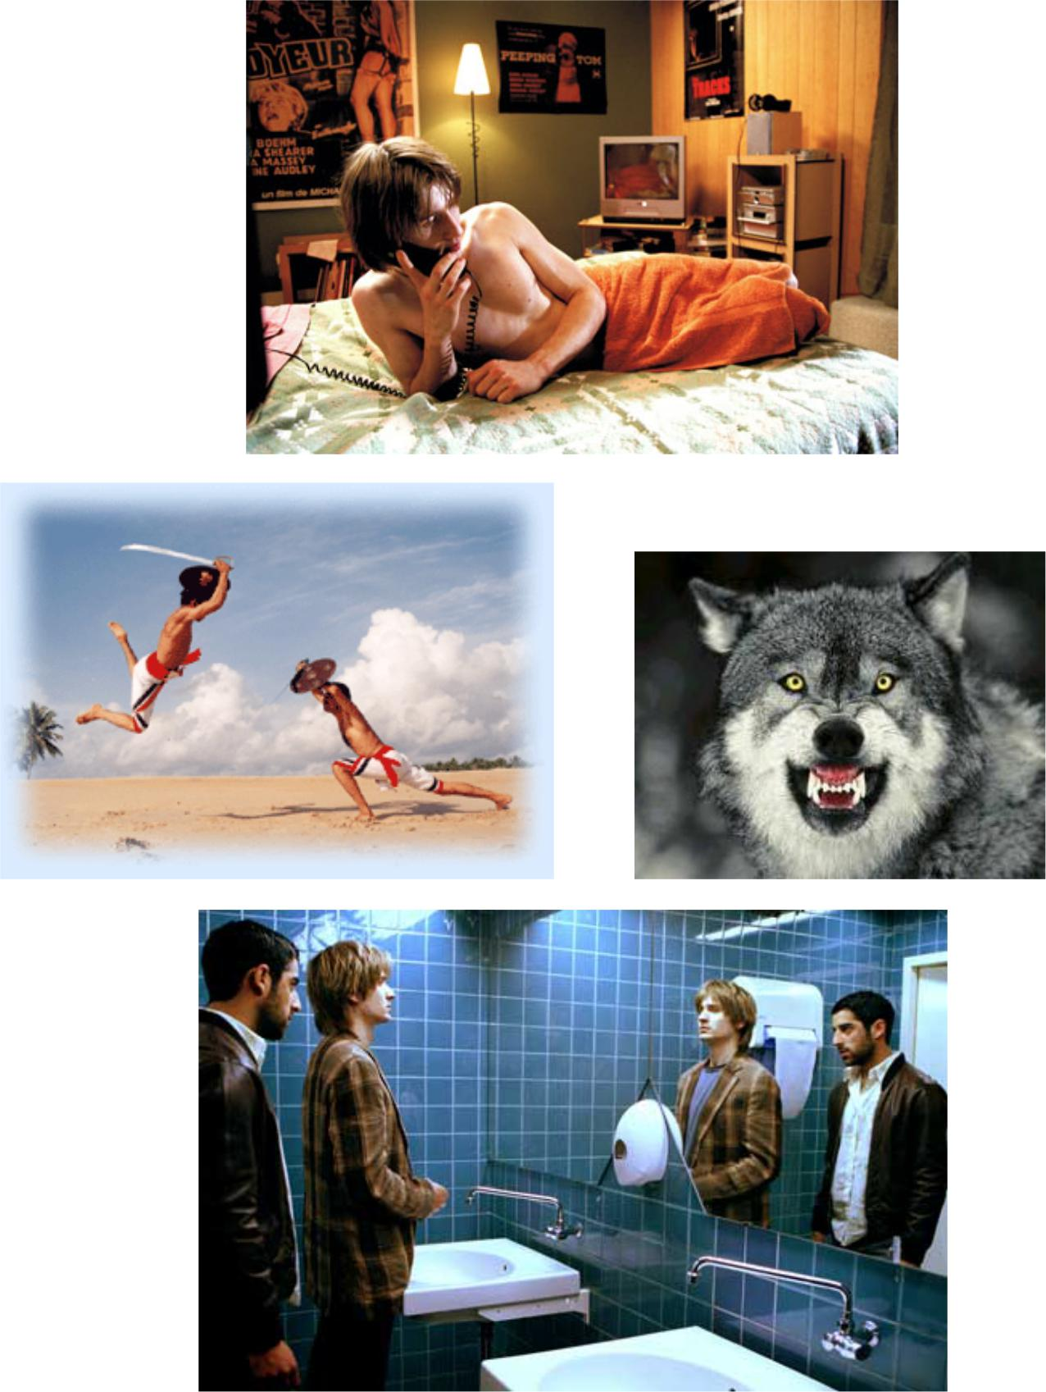

17

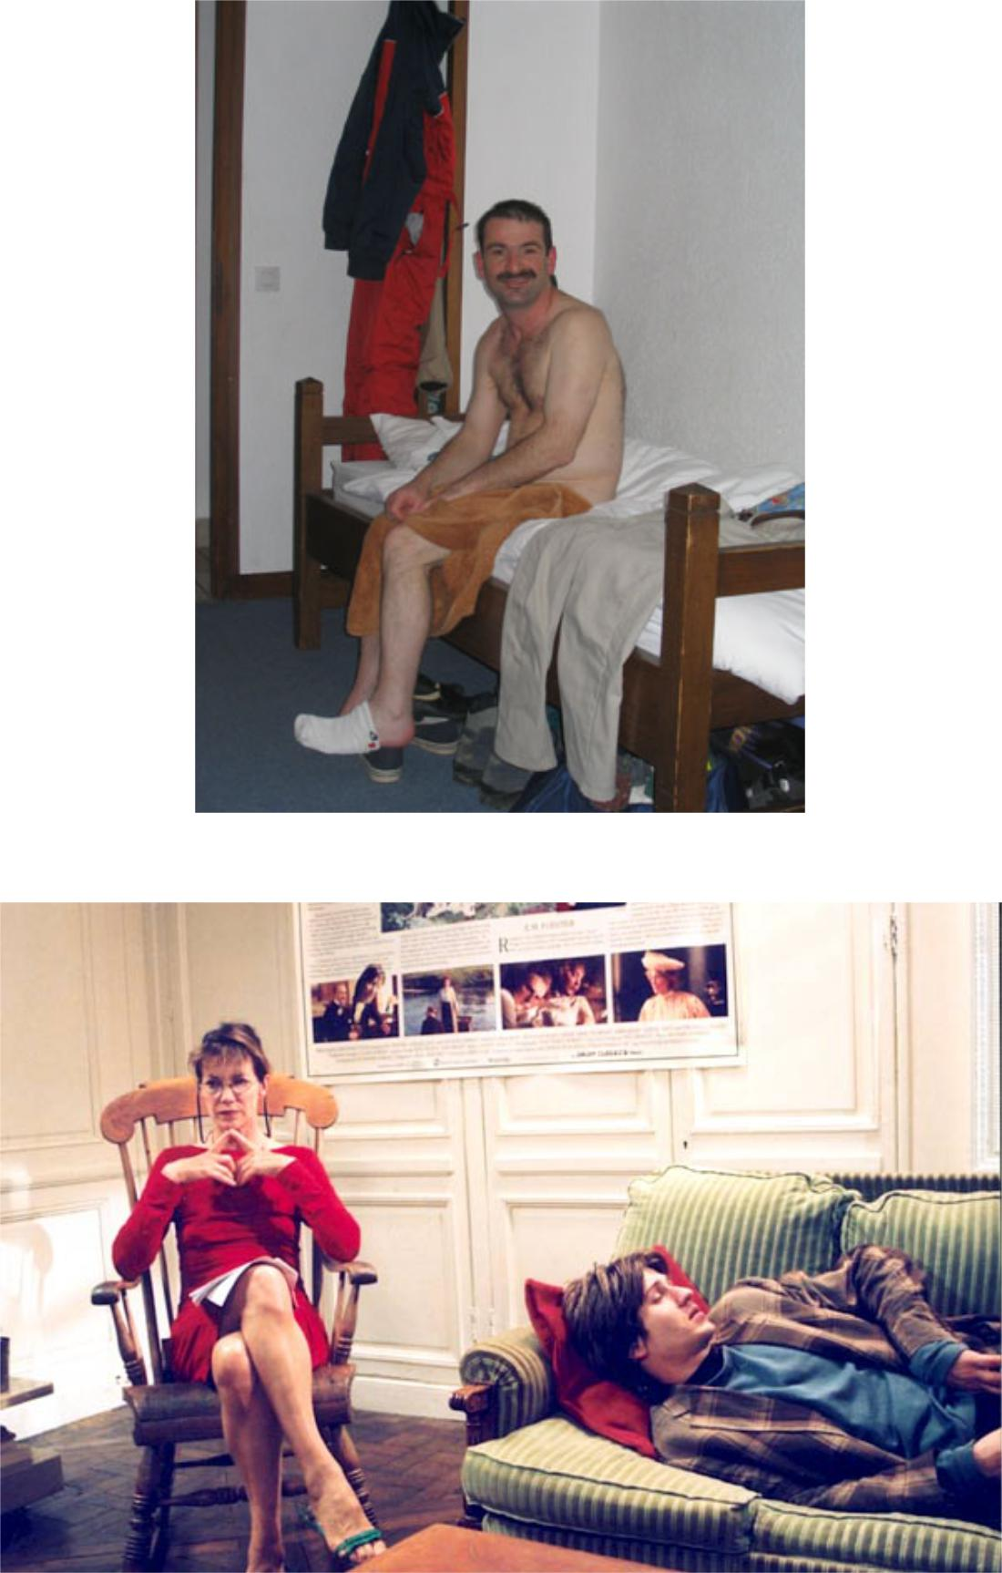

18

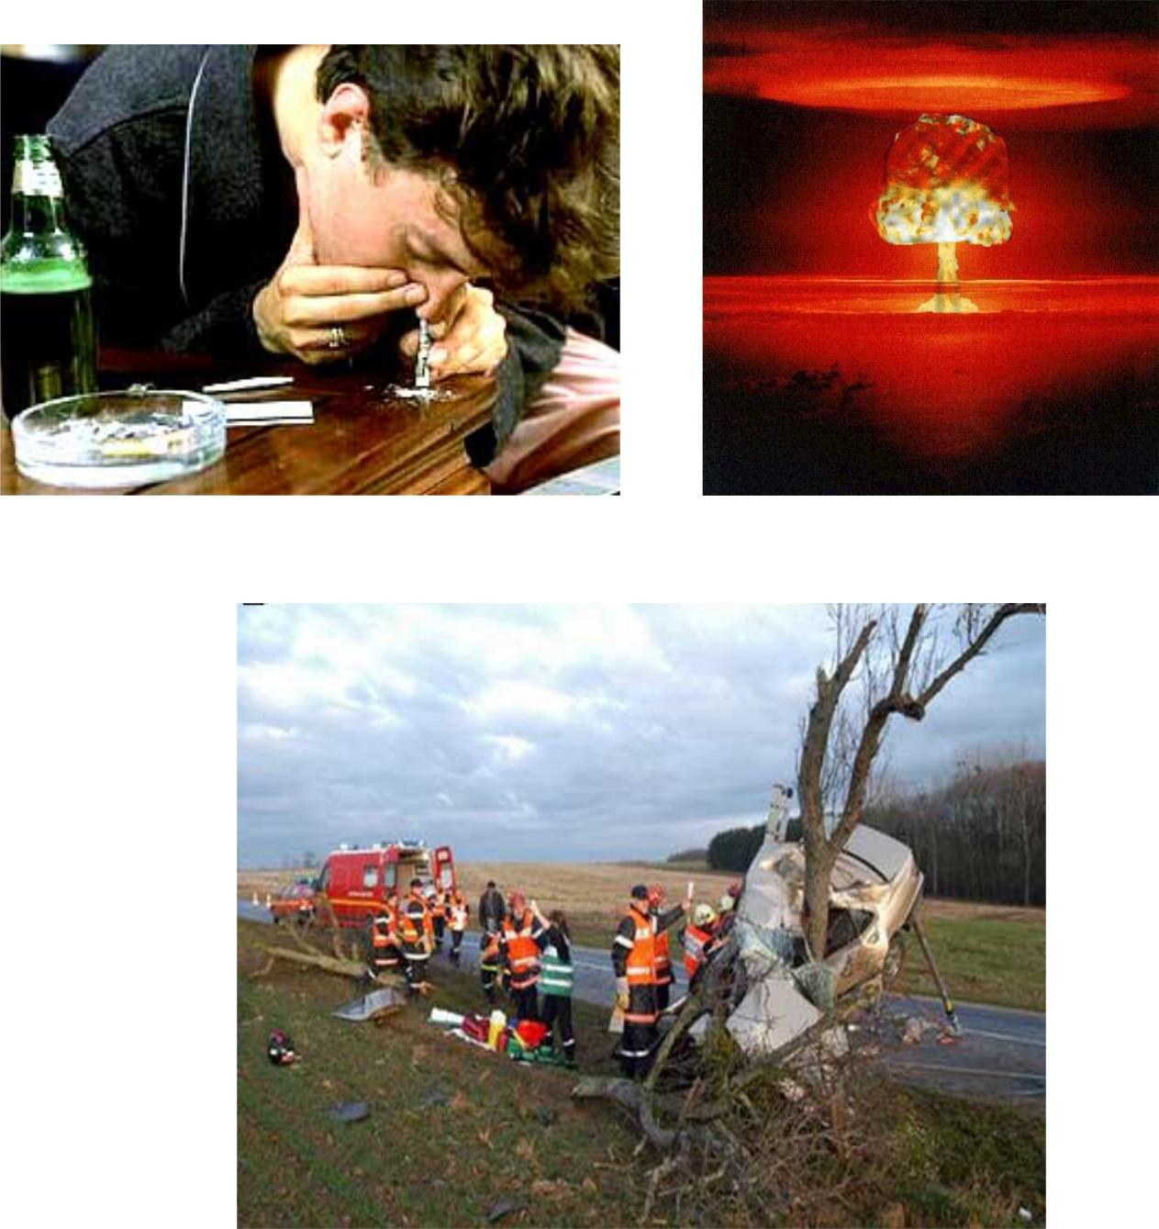

________________________________________________

19

